Stanziamento di un credito netto di 22’980’000 franchi e autorizzazione alla spesa di 39'620'000 franchi per la progettazione e l’esecuzione del nuovo sottopasso Genzana, nei Comuni di Lugano e Massagno, nell’ambito dell’attuazione delle opere delle infrastrutture stradali e di interscambio (progetto StazLu1, modulo 3) e del Programma di agglomerato del Luganese (PAL1).

Signora Presidente,
signore e signori deputati,

con il presente Messaggio sottoponiamo alla vostra attenzione la richiesta per lo stanziamento di un credito di 22'980'000.00 franchi e l’autorizzazione a effettuare una spesa di 39'620'000.00 franchi per la realizzazione del nuovo sottopasso Genzana nell'ambito dell’attuazione delle opere del Programma di agglomerato del Luganese (PAL). Il progetto è parte integrante del nodo intermodale FFS di Lugano, nello specifico del Modulo 3 di StazLu1.

I concetti alla base del progetto d’intervento StazLu1 sono illustrati nei seguenti messaggi:
- 5738 del 13.12.2005 - Richiesta di un credito di CHF 485'000.00 quale partecipazione del Cantone all’ampliamento del sottopasso pedonale della stazione FFS di Lugano;
- 5865 del 12.12.2006 - Richiesta di un credito di CHF 5'320'000.00 per l’elaborazione del progetto definitivo della prima fase della sistemazione dell’area della stazione FFS di Lugano (StazLu1);
- 6420 del 23.11.2010 - Richiesta di un credito di CHF 8'740'000.00 quale partecipazione del Cantone alla realizzazione della seconda tappa del progetto di sistemazione dell’area della stazione di Lugano (StazLu1) concernente gli interventi nel settore centrale, il collegamento pedonale verso la città, il piazzale centrale e gli accessi al binario 1;
- 7421 del 19 settembre 2017 – Richiesta di un credito netto di CHF 1'903'000.00 e di un’autorizzazione alla spesa di CHF 3'475'000.00, quale aggiornamento di un credito per l’elaborazione del progetto definitivo della prima fase della realizzazione delle infrastrutture della viabilità del nodo intermodale FFS di Lugano (StazLu1), nell’ambito dell’attuazione delle opere della seconda fase del Piano dei trasporti del Luganese (PTL) e del Programma di agglomerato del Luganese (PAL1);
- 7413 del 19.06.2018 concernente la richiesta di un credito netto di CHF 17'700'000.00 e l’autorizzazione a effettuare una spesa di CHF 43'430'000.00 per la realizzazione del nuovo sottopasso pedonale di Besso, nell’ambito dell’attuazione delle opere della seconda fase del Piano dei trasporti del Luganese (PTL) e del Programma di agglomerato del Luganese (PAL1).
Il Messaggio è strutturato secondo l'indice seguente.

INDICE

1 IL PROGETTO STAZLU1 (INFRASTRUTTURE DI MOBILITÀ NELL’AREA DELLA STAZIONE FFS DI LUGANO) 3
1.1 Cronistoria 3
1.2 Il progetto complessivo StazLu1 4
1.3 L’intervento StazLu1 - Modulo 3 – Infrastrutture stradali e di interscambio 5
2 Il progetto del nuovo Sottopasso Genzana (SoGe) 7
2.1 In generale 7
2.2 Descrizione delle tratte 9
2.3 Tracciato stradale 11
2.4 Traffico 13
2.5 Aspetti architettonici 14
3 Interventi FFS 16
4 Lavori anticipatori – Demolizione rampa lato Nord-Est e sistemazione finale 17
5 Programma di realizzazione 18
5.1 Procedura di approvazione dei piani 18
5.2 Il programma lavori 18
6 Costi 19
6.1 Sottopasso Genzana 19
7 Finanziamento 20
7.1 Basi di finanziamento 20
7.2 Finanziamento Cantone e Comuni (CRTL) 20
8 Piano direttore, Linee direttive e Piano finanziario 20
9 CONCLUSIONI 21

IL PROGETTO STAZLU1 (INFRASTRUTTURE DI MOBILITÀ NELL’AREA DELLA STAZIONE FFS DI LUGANO)

Cronistoria

Il concorso di architettura del 1987-89
Nell’aprile del 1987 la Città di Lugano, con le FFS e le PTT, ha promosso un concorso di architettura per la sistemazione dell’area della stazione FFS. I principi fissati dalla giuria per quel concorso hanno indirizzato la successiva pianificazione urbanistica di questo comparto, tuttora d’attualità.

Il piano di indirizzo 1997
Su mandato della Commissione regionale dei trasporti del Luganese, nel 1997 l’architetto A. Galfetti, vincitore del precedente concorso di architettura, ha messo a punto un piano d’indirizzo per l’area della stazione FFS che prevedeva:
- una soluzione viaria costituita da un anello di circolazione a senso unico attorno al comparto della stazione, che si estende dalla ex-latteria (Genzana) al ponte del Tassino, prolungando via Basilea nel Parco del Tassino in galleria artificiale;
- un nuovo nodo intermodale delle autolinee sul piazzale ex-Pestalozzi a Besso, ben raccordato in tutte le direzioni alla rete viaria esistente;
- un nuovo sottopasso pedonale dei binari FFS e di via Maraini, quale asse principale trasversale e nuovo baricentro della Stazione;
- il miglioramento dei collegamenti pedonali, attrezzando con scale mobili il raccordo da Besso al Bertaccio e pedonalizzando il piazzale della Stazione;
- l’ubicazione dei posteggi in tre zone: al Piazzale di Besso, nell’area nord della stazione, lato ex-latteria e nell’area sud, di fronte alla stazione FLP;
- il mantenimento del terminale taxi e dei posteggi P+R sul piazzale della stazione.
Il Piano di indirizzo raccolse l’adesione del Consiglio di Stato, della Commissione regionale dei trasporti del Luganese e dei Municipi di Lugano, Massagno e Sorengo.

Il progetto preliminare StazLu
Nel 1999 si diede avvio all’approfondimento del piano d’indirizzo 1997 attraverso una delegazione delle Autorità costituita dalla Commissione regionale dei trasporti del Luganese, dal Cantone, dalle Ferrovie federali svizzere e dai Municipi di Lugano, Massagno e Sorengo. Il progetto, messo in consultazione nei comuni e nei servizi interessati a due riprese (nel 2000 e nel 2002), raccolse sostanziali adesioni.

Nel frattempo il Municipio di Massagno aveva promosso gli approfondimenti pianificatori per la copertura della trincea ferroviaria e presentò nel luglio 2002 uno specifico studio sul tema.
Nel maggio del 2003 la Delegazione delle Autorità ha approvato il progetto preliminare StazLu e ha dato mandato ai Comuni interessati di approfondire in parallelo lo studio sulla trincea ferroviaria di Massagno.

Il 6 febbraio 2004 la Delegazione delle Autorità ha approvato il programma di lavoro decidendo di suddividere il progetto in tre elementi:
- StazLu1, che concerne le infrastrutture della mobilità nell’area della stazione;
- StazLu2, che concerne le edificazioni nell’area della stazione;
- il riassetto urbanistico dell’area della trincea di Massagno (TriMa).

Il progetto complessivo StazLu1
Il progetto denominato StazLu1 prevede una riorganizzazione del nodo e della viabilità nell’area della stazione FFS di Lugano, con l’obiettivo in particolare di adeguare le infrastrutture di mobilità alle esigenze di un moderno e attrattivo nodo del trasporto pubblico. Esso tiene conto dell’aumento dell’utenza a seguito dello sviluppo del sistema ferroviario TILO, dell’apertura delle gallerie di base del San Gottardo e del Ceneri, del potenziamento dell’infrastruttura ferroviaria complementare al progetto AlpTransit e della realizzazione della rete tram-treno del Luganese. Inoltre, mira a migliorare le condizioni di viabilità per l’accessibilità (pubblica e privata) alla stazione e per il transito. La nuova conduzione del traffico pubblico e privato permetterà di facilitare la fruibilità pedonale dell’intero comparto.
L’intervento pone le basi per le nuove edificazioni attorno all’area della stazione.

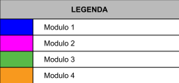
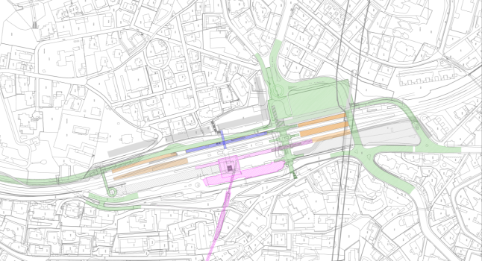
Figura 1: Planimetria generale degli interventi nell’area della stazione

La realizzazione del progetto StazLu1 è organizzata in 4 moduli:
- Modulo 1: ha costituito la prima fase di realizzazione delle infrastrutture ferroviarie della stazione, con la realizzazione in particolare del marciapiede 3 e del binario 4 sul lato di via Basilea, come pure l’ampliamento del sottopassaggio pedonale. Le opere sono state concluse nel 2007.

- Modulo 2: l’intervento ha visto l’ammodernamento del settore centrale della stazione, con la realizzazione del nuovo atrio e del collegamento pedonale verso la città, il rinnovo del piazzale antistante il fabbricato viaggiatori e l’adeguamento del marciapiede 1. I lavori sono iniziati nel 2014 e si sono conclusi nell’estate del 2017; il progetto è stato coordinato con il rinnovo dell’edificio viaggiatori (aperto nel 2014) e con l’ammodernamento della funicolare (inaugurata nel dicembre 2016).
- Modulo 3: denominato delle “INFRASTRUTTURE STRADALI E DI INTERSCAMBIO” è il modulo che è oggetto di questo messaggio e include:
  - il rifacimento del sottopassaggio pedonale di Besso, quale elemento principale del nodo di interscambio con il ruolo non solo di servire i diversi marciapiedi ferroviari ma pure di collegare le due parti di città a valle e a monte dei binari (progetto in esecuzione);
  - la realizzazione di un nuovo asse stradale sul lato retrostante ai binari tra la ex latteria luganese e il parco del Tassino, che riprende e prolunga Via Basilea e che si affianca all'esistente Via Maraini per creare un anello viario a senso unico attorno alla stazione;
  - la costruzione di un nuovo autosilo presso il piazzale di Besso, con rampa di accesso all’imbocco di via Sorengo;
  - la realizzazione di un nuovo nodo intermodale per gli autobus urbani e regionali quale elemento principale dell’organizzazione dei trasporti pubblici su gomma;
  - diverse modifiche e sistemazioni minori del sistema viario.
- Modulo 4: costituisce la seconda fase di realizzazione delle infrastrutture ferroviarie e prevede la modifica geometrica dei binari e l’adeguamento delle banchine con l’obiettivo di ottenere una lunghezza dei marciapiedi per tutti i binari di 420 m.

L’intervento StazLu1 - Modulo 3 – Infrastrutture stradali e di interscambio
La base dell’intervento è costituita dal progetto di massima ottimizzato, approvato dalla committenza (Cantone, Città di Lugano) nel giugno del 2005. Nel 2010, è stato dato avvio all’aggiornamento del progetto di massima delle infrastrutture stradali e di interscambio dell’intervento StazLu1.

In questa fase sono stati necessari diversi nuovi approfondimenti del sistema viario e delle opere di interscambio. Da un lato la variante del Masterplan Città Alta, presentata dalla città di Lugano nel 2011, introduceva il doppio senso di marcia sull’intero anello viario attorno alla stazione e proponeva una rotonda sul piazzale di Besso al posto dell’incrocio semaforizzato esistente. Gli approfondimenti del progetto della rete tram-treno del Luganese hanno inoltre portato a prevedere una fermata sotterranea presso la stazione FFS, collegata al nodo d’intercambio di Besso.

La versione aggiornata del progetto di massima è stata consegnata nel novembre del 2013. Il preventivo dell’intervento (ca. 221 mio CHF) si collocava ben al di sopra di quanto preventivato in precedenza e dei crediti previsti dalla Convenzione Cantone-CRTL per il finanziamento delle opere PTL/PAL 2014-2033. È quindi seguita una fase di verifica, con lo scopo di ridurre i costi del progetto entro il quadro previsto.

Tra le varie misure individuate si menziona in particolare l’aggiornamento del fabbisogno complessivo di posteggi nell’area della stazione, che ha premesso di ridurre la capienza del nuovo autosilo sul piazzale Besso a ca. 140 posti, destinati all’uso pubblico e privato. Sono stati pure rivisti gli standard esecutivi e le volumetrie di alcune opere.

Infine è stata proposta un’esecuzione dell’intervento in due fasi, che prevede di realizzare in una prima fase le opere d’interscambio nel comparto Stazione e le infrastrutture di traffico necessarie per gestire il nuovo nodo intermodale bus sul lato Besso (immagine sotto in rosso). Il completamento delle opere viarie, in particolare la nuova galleria artificiale ai piedi del parco del Tassino e l’adeguamento di alcuni incroci stradali, è previsto nella fase 2 (immagine sotto in blu).
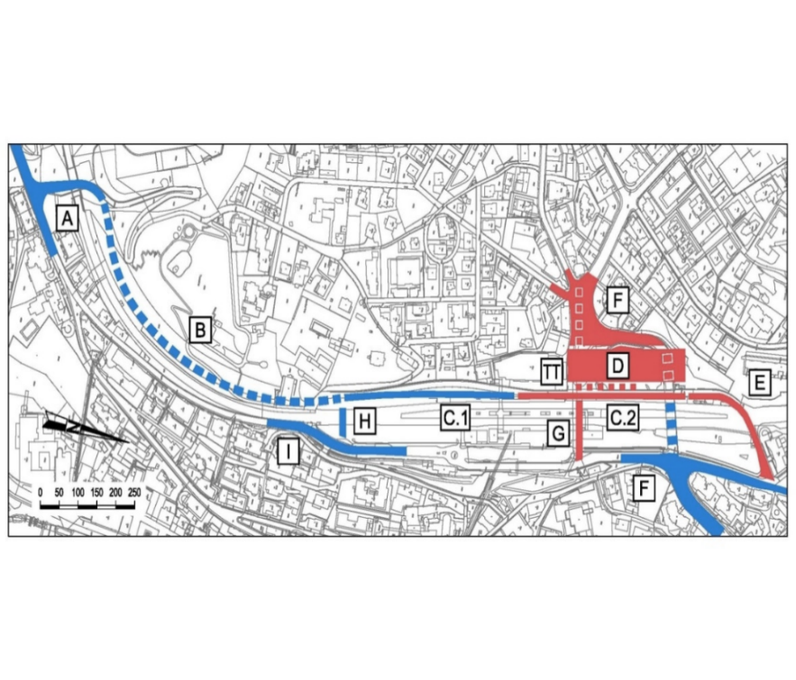
Figura 2: StazLu1 Modulo 3 - Fase 1 e Fase 2
F1
F2
Fase 1
- C.1 Via Basilea Sud
- G Nuovo Sottopasso Besso
- TT Discenderia Tram Treno
- E Sottopasso Genzana
- D Autosilo, nodo intermodale bus
- C.2 Via Basilea nord
- F1 Atrio e Rotonda

Fase 2
- A Incrocio Via Maraini sud
- B Tunnel Tassino
- I Via Maraini
- F2 Incrocio Via Manzoni

La Fase 1 (C.1 + G + TT + E + D + C.2 + F1) → Orizzonte 2029/2030
Realizzazione in una prima fase e contemporaneamente alla nuova fermata RTTL, delle infrastrutture del “comparto Stazione”, in particolare delle seguenti opere, evidenziate in colore rosso nella planimetria della figura 2:
- adeguamento di via Basilea a sud (C.1) l’introduzione del doppio senso di marcia in via Basilea, grazie alla realizzazione di una rotonda in prossimità del Park Hotel quali misure di accompagnamento alla chiusura del passaggio a livello;
- il sottopasso pedonale di Besso (G) costituisce il nuovo collegamento pedonale della viabilità lenta che unisce la parte alta della città (Besso alta) alla parte bassa (parco del Bertaccio), la fermata sotterranea della rete tram-treno (TT) e la città di Lugano alla nuova zona di interscambio come la stazione ferroviaria alla zona di interscambio bus e autosilo di Besso. In corrispondenza dei tre marciapiedi sono anche previsti collegamenti verticali alle banchine dei binari, con rampe;
- adeguamento di via Basilea a nord (C.2) della stazione e nuovo Sottopasso Genzana (SoGe) (E), incluso incrocio con via S. Gottardo per garantire un migliore collegamento del nuovo nodo intermodale bus alla rete stradale esistente. Il nuovo SoGe permette anche di migliorare i collegamenti stradali per il traffico privato tra la parte alta e bassa della città;
- nuovo autosilo sotto il piazzale Besso (D), il progetto prevede un nuovo autosilo interrato di capacità 140 posti, destinati all’uso pubblico e privato. Le rampe di entrata e uscita all’autosilo sono ubicate sul lato Ovest, lungo via Manzoni. L’entrata si raggiunge immediatamente dopo la nuova rotonda di Besso, scendendo verso via Manzoni, mentre l’uscita si innesta sulla nuova via Basilea;
- nell’area dell’ex parcheggio sul piazzale Besso si collocherà il nuovo nodo intermodale BUS (D) per i servizi di trasporto pubblico su gomma, direttamente collegato con le banchine della stazione attraverso percorsi verticali, orizzontali e scale. Il nodo intermodale bus è collegato alla rete viaria sia attraverso la nuova rotonda di Besso, con corsia riservata, sia con la via Basilea. In concomitanza si prevede l’adeguamento di via Manzoni e il prolungo della copertura del tunnel stradale di Besso;
- il nuovo atrio di interscambio interrato (F1), collegato al nuovo sottopassaggio pedonale di Besso, costituisce un elemento di transizione che garantisce il percorso tra il sottopassaggio pedonale di Besso, l’autosilo e il nodo d’interscambio bus in superficie. La soletta prevede una grande apertura centrale, con disposte le scale (mobili) che conducono al piazzale di Besso. Dall’atrio di interscambio, un nuovo corridoio pedonale sottopassa la nuova rotonda di Besso per collegare la città alta;
- nuova rotonda Besso (F1) in sostituzione dell’incrocio semaforico, che permettere di meglio gestire l’incrocio con lo spostamento del nodo intermodale bus sul piazzale di Besso.

La Fase 2: (A +B + I + F2) → Orizzonte dopo il 2030
Realizzazione in una fase successiva delle opere di traffico rimanenti: prolungo Via Basilea e galleria del Tassino, incrocio via Maraini e incrocio via Manzoni che sono evidenziate in colore blu nella planimetria soprastante.

Stato dei lavori e della progettazione del progetto StazLu1 - Modulo 3
Si riepiloga di seguito lo stato della progettazione e realizzativo per le singole parti d’opera del Modulo 3 – Fase 1:
- Le parte d’opera C.1 è stata terminata a fine 2021;
- I lavori preparatori per la parte d’opera G sono iniziati nel settembre 2021. I lavori principali sono iniziati nel gennaio 2022 e avranno una durata di ca. 4 anni;
- Per la parte d’opera E è concluso il progetto definitivo. L’esecuzione, il cui credito esecutivo è oggetto del presente messaggio, è prevista da fine 2024 a primavera 2027;
- La parte d’opera TT è oggetto della procedura RTTL;
- Per le opere rimanenti (D, C.2, F1) si è consolidato il progetto di massima ed è in corso l’allestimento del progetto definitivo. L’esecuzione ad oggi è prevista nell’orizzonte metà 2025 - 2029/2030.

Il progetto del nuovo Sottopasso Genzana (SoGe)

In generale
Il nuovo sottopasso Genzana (denominato in seguito SoGe) permette la prosecuzione verso Nord di via Basilea, materializzando un collegamento continuo con la via San Gottardo ubicata sul fronte opposto del tracciato ferroviario, mantenendo però garantito l’accesso veicolare al sedime mappale 894 ed al mappale 895 (vedi Figura 3). Fra gli obiettivi del nuovo asse, assieme alle altre opere previste, v’è quello di spostare parte del traffico dalla parte Est (frontale) alla parte Ovest della Stazione, offrendo una linea di transito che prosegue verso Sud attraverso la prevista Galleria del Tassino.


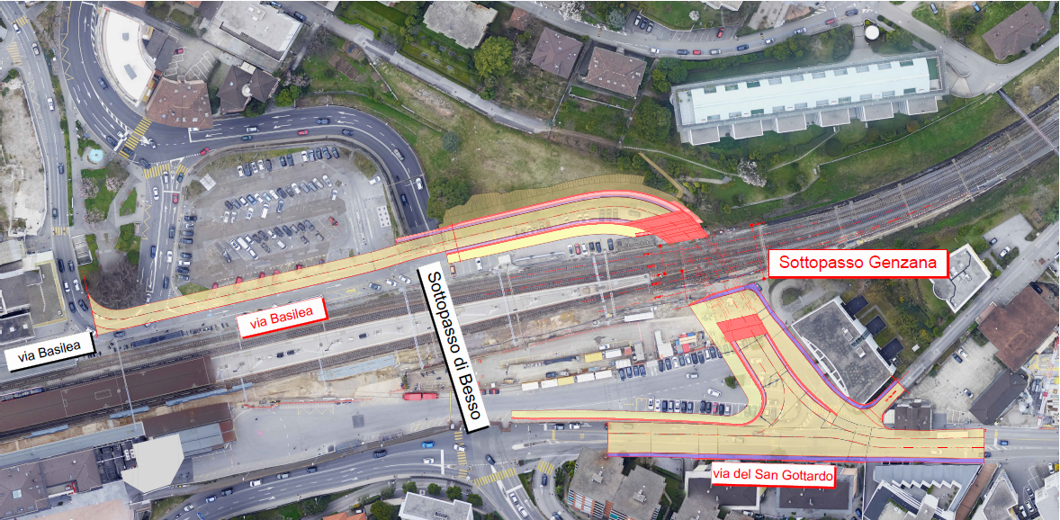
913
923
894
892
895
Figura 3: Estratto situazione generale su ortofoto

Il nuovo progetto costituisce inoltre un asse di collegamento anche allo svolgimento degli altri cantieri al lato Ovest della Stazione (Comparto Besso ed RTTL), offrendo un percorso aggiuntivo rispetto al Tunnel di Besso e, già in prima fase, di collegamento funzionale al nuovo nodo d’interscambio bus.

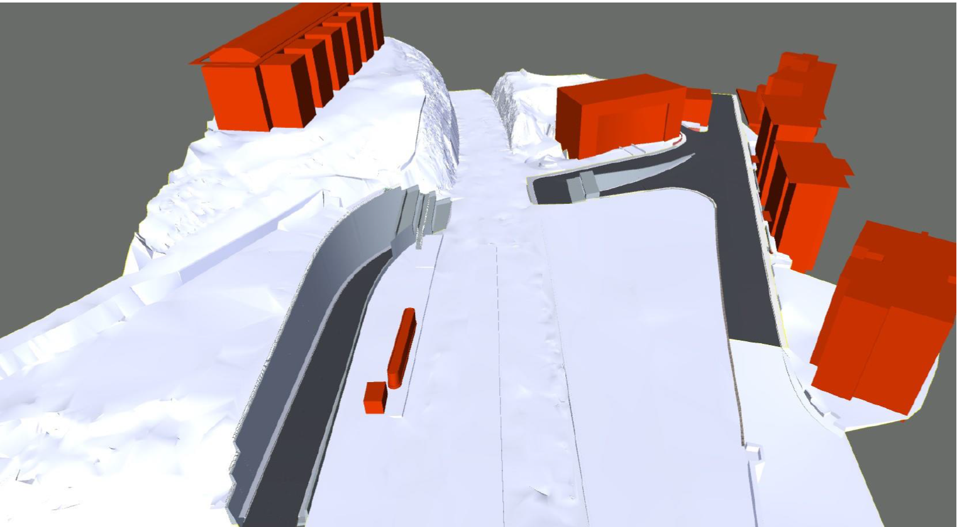
Figura 4: Estratto modellazione – visione da Sud

Descrizione delle tratte
La zona di intervento può essere suddivisa in tre parti (vedi Figura 5):
- Tratta Est: è la parte di collegamento tra il sottopasso e via San Gottardo, comprende anche la rampa di collegamento al sedime FFS (mappale 894) e al mappale 895;
- Tratta centrale: è la parte completamente interrata che attraversa il sedime FFS;
- Tratta Ovest: è l’estremità nord di via Basilea che, partendo da sud, va dal bordo del ponte provvisorio su via R. Manzoni alla curva di collegamento al sottopasso.
A queste si aggiungono due tratte stradali di transizione che fungono da raccordo al sistema viabilistico e ciclopedonale del comparto nel quale il manufatto è inserito:
- ad Est l’incrocio con via S. Gottardo;
Via
Manzoni
- ad Ovest il raccordo a via Sorengo.
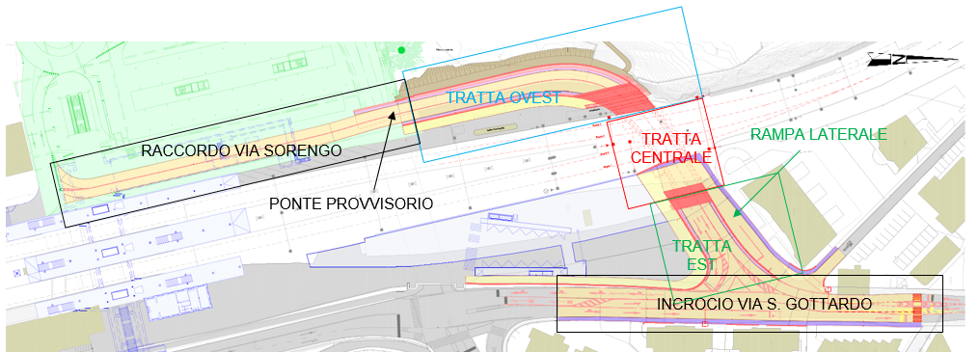
Via Basilea Nord
Figura 5: Estratto planimetria SoGe

Incrocio via S. Gottardo
È previsto un incrocio semaforizzato per gestire i flussi di traffico. Lungo via S. Gottardo, nella tratta in approccio all’incrocio, sono previsti il raddrizzamento / allargamento della carreggiata stradale e l’allargamento del marciapiede con larghezza auspicata di 1.80m. L’allargamento della carreggiata è operato contestualmente al rifacimento della pavimentazione che necessita di un adattamento plani-altimetrico per raccordare l’esistente alle nuove geometrie stradali di progetto.

Tratta Est e Rampa laterale Est
La tratta Est si sviluppa per lo più a cielo aperto e congiunge l’incrocio con via S. Gottardo alla sezione centrale del manufatto. Le opere fuori terra sono costituite, sul lato Nord da un muro in calcestruzzo verticale a sostegno della rampa laterale Est, sul lato Sud da un muro in calcestruzzo rivestito in pietra naturale a sostegno della Terrazza della Stazione. Quest’ultimo si raccorda, nell’estremità Est, al muro in pietra esistente lungo via S. Gottardo (del quale è prevista una riprofilatura in pietra, per raccordare la corona dei due muri).
In adiacenza alla tratta centrale, la sezione è chiusa superiormente da una soletta, con funzione estetica, a formare il portale Est (dettaglio architettonico).

La rampa laterale Est ripristina il collegamento da e verso il mappale 895 e la Terrazza della Stazione (mapp. 894).

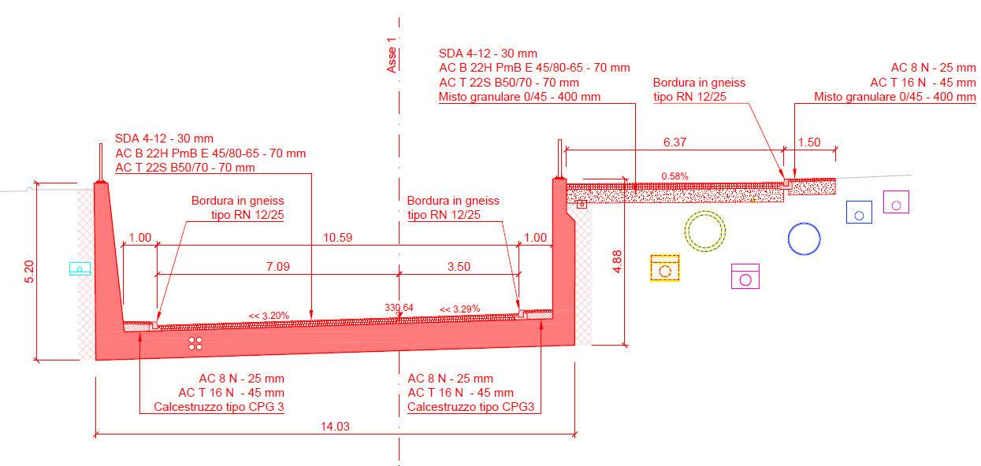
Figura 6: Sezione trasversale tratta Est e Rampa laterale Est

Tratta centrale
La tratta centrale si sviluppa sotto la parte carrabile del Portale Est e sotto la ferrovia. Si tratta di una sezione chiusa con struttura in calcestruzzo armato, a telaio, con elevazioni incastrate nella platea e nella soletta.

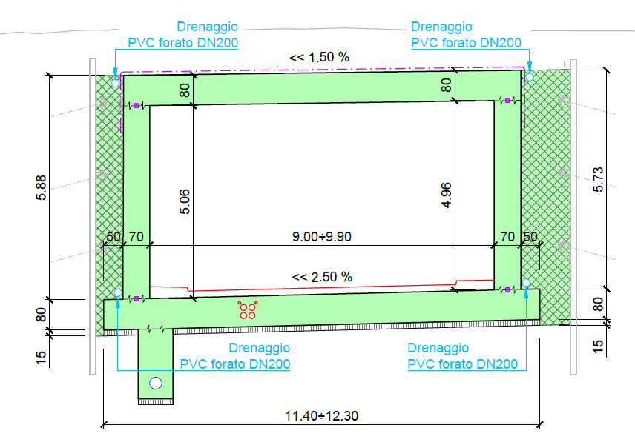
Figura 7: Sezione trasversale tratta centrale

Tratta Ovest
La tratta Ovest si sviluppa principalmente a cielo aperto. Fanno eccezione 3 elementi orizzontali in calcestruzzo presso il Portale Ovest (solette quale dettaglio architettonico). La sezione è principalmente a cielo aperto, sezione ad U, con struttura in calcestruzzo armato. Le elevazioni sono rastremate verso l’alto con altezza e sezione variabili.
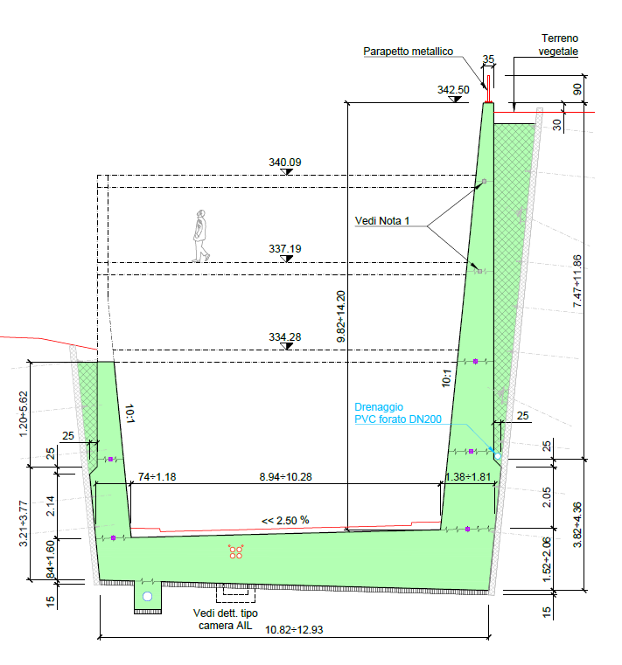
Figura 8: Sezione trasversale tratta Ovest

Tratta di raccordo a via Sorengo
La messa in esercizio del Sottopasso Genzana, in modo indipendente dalla realizzazione delle opere del Comparto di Besso, implica la realizzazione di una tratta di raccordo fino al collegamento con la via Sorengo. La realizzazione di un ponte provvisorio sopra il Tunnel di Besso come pure la tratta di raccordo che conduce fino all’incrocio via Basilea / via Sorengo assumono carattere provvisionale in attesa della realizzazione delle opere del Comparto Besso.

Ponte Provvisorio
In prosecuzione dell’esistente Tunnel di Besso è prevista la posa di un ponte stradale provvisorio in struttura mista acciaio-calcestruzzo. Il ponte provvisorio rimarrà in esercizio fino all’esecuzione dell’autosilo e delle altre opere del Comparto di Besso, mediante le quali è prevista la copertura del Tunnel di Besso

Tracciato stradale
L’articolata geometria del manufatto è la conseguenza della necessità di mediare le esigenze di comfort dell’utenza stradale, i vincoli imposti dalle preesistenze e dalle esigenze legate al contesto urbano al contorno e le esigenze dell’esercizio ferroviario. La posizione verticale del manufatto è determinata dall’attraversamento dei 4 binari FFS.
Alle necessità progettuali sono conseguite alcune deroghe ai valori di riferimento prescritti dalle norme VSS per il tracciato stradale. Tali deroghe sono state debitamente esaminate, preavvisate favorevolmente dal progettista e concordate con il Committente che le ha accettate confermando di procedere secondo quanto proposto e quindi previsto a progetto.
Il tracciato stradale nell’area di intervento si sviluppa lungo i seguenti assi di progetto.

ASSE 2
ASSE 3
ASSE 1
ASSE 4
Figura 9: Identificazione degli assi stradali di progetto

Asse stradale 1
Il tracciato stradale principale (identificato come asse 1) ha uno sviluppo di circa 376 m e collega via S. Gottardo con il tratto terminale di via Basilea, a Nord della stazione FFS, attraversando la linea ferroviaria 600.

Asse stradale 2
L’asse 2 consente l’immissione dei veicoli in arrivo dal sottopasso Genzana su via S. Gottardo in direzione Sud mediante una curva a destra con raggio 15 m.

Asse stradale 3
L’asse 3 raccorda le due parti in cui via S. Gottardo viene idealmente divisa dall’intersezione con la tratta Est del sottopasso Genzana. Ha uno sviluppo di circa 140 m e andamento per lo più rettilineo (fa eccezione la curva di raccordo con l’asse 1 diretto al sottopasso).

Asse stradale 4
Il tracciato stradale identificato come asse 4 ha uno sviluppo di circa 94 m e collega via Genzana alla rampa laterale di accesso / uscita al sedime FFS (mapp. 894) e dal sedime privato del mappale 895.

Profilo di spazio libero e calibro stradale (asse 1, 2 e 3)
Il profilo di spazio libero considerato è definito nel modo seguente e soddisfa le esigenze secondo VSS 640-201 e SIA 197-2 per velocità di progetto del SoGe = 50 km/h:
- Le corsie di nuova realizzazione hanno una larghezza minima pari a 3.5 m;
- Nelle tratte preesistenti (in particolare nelle tratte di raccordo lungo via S. Gottardo) è accettata una larghezza inferiore (min. 3.0 m);
- L’altezza utile minima interna al sottopasso è di 4.8 m.

Profilo di spazio libero e calibro stradale Rampa laterale Est (asse 4)
Al lato Est dei binari, nell’area interessata dalla realizzazione del SoGe, v’è oggi una rampa che, partendo da via s. Gottardo, permette l’accesso ai mappali 894 (Terrazza della Stazione) e 895 (mappale privato, con edificio ad uso prevalentemente di uffici).
Con la realizzazione del SoGe è necessario mantenere l’accesso ai due mappali (sia durante le fasi di esecuzione che, in particolare, ad opera ultimata).

Attraverso la rampa sono garantiti l’ingresso/uscita di bus da 12 m e 18 m in configurazione temporanea, inoltre si intende offrire riscontro all’esigenza più generale di transito di possibili fornitori verso i mappali 894 e 895 (stabile privato), oltre a possibili veicoli d’emergenza.

Affinché la rampa possa ricevere i veicoli in ingresso, con contemporanea presenza di potenziali veicoli in attesa per l’uscita, è necessario garantire lungo la stessa un profilo sufficiente di 7.60 m per l’incrocio di veicoli in transito bidirezionale. Tale larghezza è garantita per una tratta di rampa (zona centrale, ove è possibile l’incrocio di veicoli) di lunghezza pari a ca. L=22 m. La larghezza si riduce poi gradualmente verso la parte sommitale della rampa, ove il transito è possibile in una sola direzione di marcia per volta.

Traffico

Traffico motorizzato e trasporto pubblico
Il nuovo sottopasso Genzana rappresenta la prima parte esecutiva per creare un anello di circolazione a senso unico attorno al comparto della stazione, rispettivamente crea un collegamento supplementare oltre alla galleria di Besso per permettere il transito del trasporto pubblico dalla parte Est della stazione a quella Ovest.
Permette inoltre una volta ultimato di avere un asse di collegamento supplementare a servizio di tutti i cantieri previsti nel futuro comparto ad Ovest della stazione di Lugano (discenderia RTTL, autosilo, nodo intermodale Bus,ecc.).

Mobilità Lenta
Il transito pedonale avviene sui marciapiedi disponibili nell’area del progetto. Il transito è per contro vietato sulle banchine, all’interno del manufatto, che rivestono ruolo funzionale unicamente a situazioni di emergenza e manutenzioni.

Nell’ambito del presente progetto non sono previste piste o corsie ciclabili. La possibilità di inserire nella parte interna del sottopasso apposite corsie ciclabili è stata approfondita, documentata e discussa tra il Committente ed il progettista nell’elaborazione del progetto. In assenza delle condizioni geometriche necessarie all’inserimento di corsie ciclabili conformi alle esigenze normative e di sicurezza, si è rinunciato alle stesse, pur permettendo il transito delle biciclette lungo tutti gli assi stradali d’intervento (in convivenza al normale traffico motorizzato). La fruibilità della tratta è favorita inoltre dalla predisposizione di segnaletica specifica per il traffico ciclabile. In particolare, davanti ai semafori dell’incrocio, vengono demarcate delle linee di stop gialle che delimitano un’area di attesa per i ciclisti (dinanzi alle linee di stop bianche del normale traffico motorizzato).

Aspetti architettonici

Il nuovo sottopasso
Nell’elaborazione del concetto architettonico sono stati tenuti in considerazione anche altri progetti parziali o parti di progetto limitrofe, nonché il progetto generale dell’intera area del nodo intermodale della Stazione di Lugano.

Non da ultimo il concetto architettonico ha considerato gli importanti muri di sostegno presenti a valle della “terrazza” della stazione FFS e verso monte per le edificazioni private rispettivamente del parco Lucerna.

L’obiettivo principale dell’elaborazione del concetto architettonico è quello di garantire coerenza e compatibilità tra i vari progetti e rispettivamente tra le varie componenti di progetto. In particolare sono stati considerati i seguenti elementi cardine:
- portali principali sottopasso Genzana (uniformità di trattamento con elementi caratterizzanti ad entrambi i lati);
- raccordi tra muri in pietra esistenti e nuovi muri in calcestruzzo armato alle due rampe di accesso (questo anche in considerazione delle diverse fasi di realizzazione di alcuni elementi determinanti);
- ponte provvisorio su portale nord al sottopasso di Besso (situazione provvisoria in attesa del nuovo nodo intermodale bus).

Componenti di progetto
Gli elementi caratterizzanti i manufatti e ritenuti determinanti per il raggiungimento di un progetto coerente e degli obiettivi della consulenza architettonica vengono suddivisi nelle seguenti componenti:

- Incrocio Sottopasso Genzana – via S. Gottardo
Le componenti principali di questo elemento di progetto sono i muri laterali della rampa di accesso con ringhiere superiori e relativi raccordi ai muri di sostegno esistenti, in particolare quello verso sud della terrazza della Stazione che porta al portale del tunnel di Besso.
I muri laterali delle rampe di accesso sono in calcestruzzo armato con altezza variabile. Il muro di raccordo tra il nuovo sottopasso ed il muro di sostegno del terrazzo del piazzale FFS sarà rivestito con pietra naturale coerente con la pietra del portale del tunnel di Besso.
- Portali SoGe
I due portali sono trattati con elementi caratterizzanti analoghi; sulla base minimale del progetto ingegneristico sono state inserite delle ulteriori lame di copertura che ne aumentano la percezione volumetrica sia per chi transita nel sottopasso, sia per chi sta in superficie.
Queste lame hanno non solo una funzione di caratterizzazione e regolarizzazione dell’elemento portale nel contesto di arredo urbano, ma portano anche altri benefici al progetto: da un lato possono essere utilizzate quale attraversamento in superficie, d’altro lato forniscono anche una schermatura fonica verso le edificazioni superiori.
La prima lama del portale Est (a in Figura 10) risulta essere a livello con la pavimentazione in asfalto del piazzale, si differenzia per contro nella materializzazione in calcestruzzo armato. Attraverso questa lama è stata ottenuta maggiore superficie carrabile utile del passaggio bus e soprattutto quale superficie dedicata ai pedoni. La seconda lama (b in Figura 10) serve da elemento caratterizzante e quale elemento di chiusura per i raccordi alle ringhiere dei muri laterali e quale elemento di sicurezza sopra il portale.

Il portale Ovest si contraddistingue per l’uniformità di trattamento con 3 elementi lama aventi funzioni analoghe a quelle del portale Est. La prima lama (c in Figura 10) serve quale passaggio per manutentori FFS e scarpate trincea Massagno; la seconda (d in Figura 10) quale percorso provvisorio per garantire il diritto di passo alla stazione per il fondo RFD 892, la terza (e in Figura 10) quale elemento caratterizzante il portale. Le tre lame, unitamente alla futura rampa e passerella (f in Figura 10, non oggetto del presente Messaggio) del percorso ciclopedonale verso la trincea di Massagno, hanno inoltre la funzione di parziale schermatura fonica per le abitazioni immediatamente soprastanti.

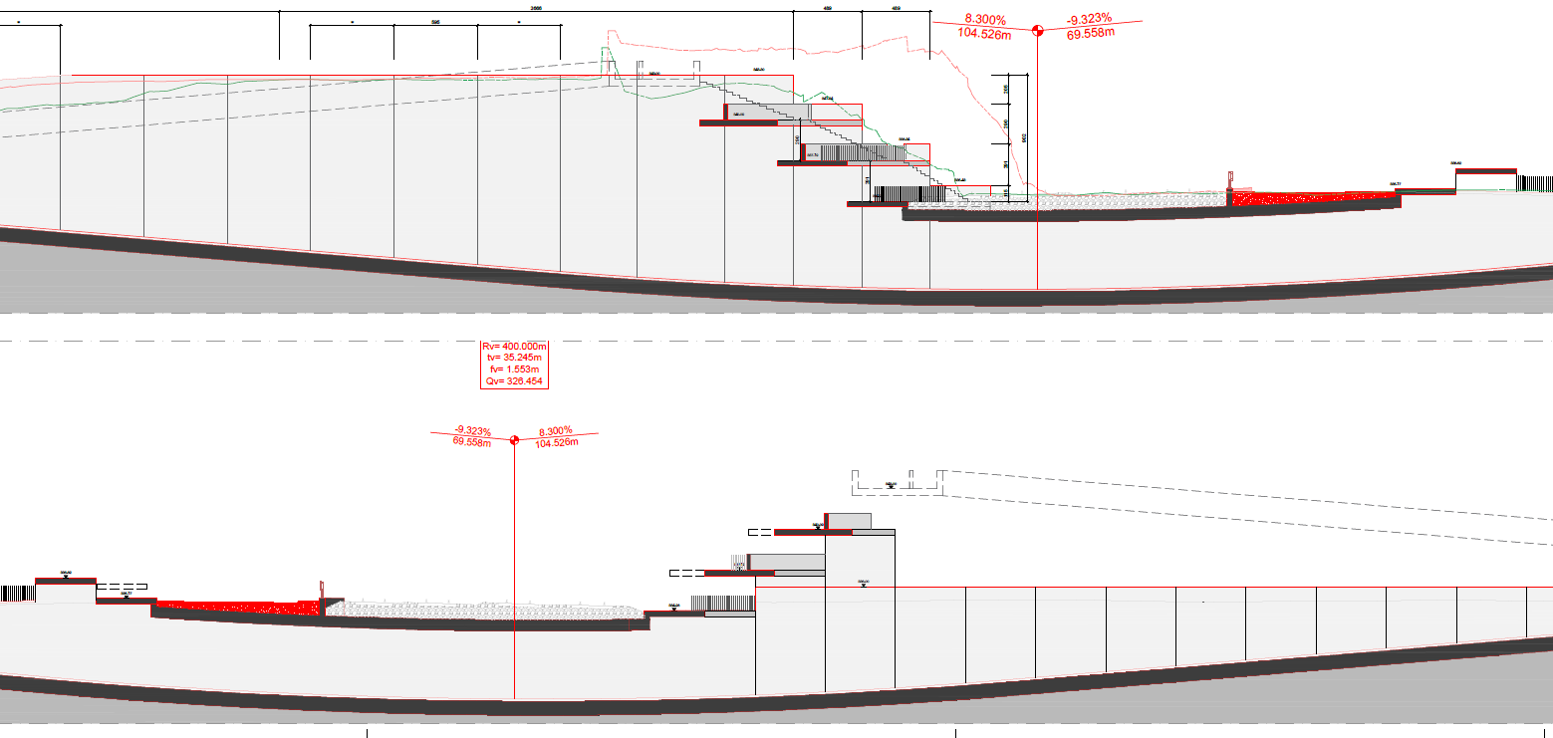
e
d
c
f
b
a
Figura 10: Estratto concetto architettonico, Sezioni Longitudinali

- Muri e collegamenti parco Lucerna (part. 913, vedi Figura 3)
Il parco Lucerna rappresenta un’importante area verde disponibile per lo svago ma anche un’area tampone verso le abitazioni soprastanti. Il nuovo muro lato monte della rampa Ovest del sottopasso diventa uno degli elementi di maggiore impatto del progetto SoGe soprattutto in considerazione della sua altezza.
Per attenuare l’impatto volumetrico del muro sono stati adottati gli elementi lama al portale Ovest.
I collegamenti definitivi al Parco Lucerna saranno quindi di possibile futura esecuzione (rampa ciclopedonale e collegamenti dalla copertura piazzale di Besso/ nodo intermodale Bus), non sono oggetto del progetto StazLu1-Modulo 3.

Gli interventi di raccordo ai vari muri esistenti sono trattati con compensazioni in pietre di parziale recupero o con pietre nuove di analoga fattura sul disegno dei muri esistenti.
I raccordi ai nuovi manufatti con muri in calcestruzzo sono trattati con elementi di raccordo arretrati rispetto alle superfici evitando in tal modo conflitti tra nuovo ed esistente (stacchi d’ombra che ne facilitano la lettura).

- Ponte provvisorio tunnel di Besso e collegamento via Basilea
Il ponte provvisorio sopra il portale attuale del tunnel di Besso è necessario in attesa del prolungo della piastra per il terminale d’interscambio Bus del Comparto di Besso.
La struttura è quindi volutamente stata progettata dagli ingegneri in modo facilmente reversibile; prevista in travi metalliche e smontabile senza eccessivo dispendio di risorse.
Trovandosi sopra un elemento oggetto di protezione Beni culturali, il portale di Besso appunto, alla minima e semplice struttura metallica è stato previsto di appendere una mascheratura in lamiera a copertura visiva delle travi metalliche e della struttura di protezione caduta veicoli.

Questa copertura di mascheramento, oltre a occultare la vista “tecnica” degli elementi funzionali, ha quale scopo la messa in risalto dell’elemento portale in pietra attraverso uno sfondo omogeneo e poco appariscente.

Interventi FFS
La realizzazione di StazLu1 Modulo 3 in particolare del sottopasso stradale Genzana permette il collegamento diretto tra la via Basilea e la via san Gottardo imponendo delle modifiche agli impianti ferroviari. Durante la costruzione del sottopassaggio sono da mantenere operativi tutti i binari, proponendo interventi mirati notturni. Questi interventi richiedono prestazioni sia di progettazione che esecutive molto onerose da parte delle ferrovie federali svizzere.

Le FFS prevedono prestazioni di consulenza specialistica per le tematiche di propria competenza legate alla posa dei ponti provvisori (geometria, ecc.) e relativo adattamento della linea di contatto, per l’accompagnamento degli studi di progettazione esterni incaricati dal Cantone, per gli interventi di adattamento dell’infrastruttura ferroviaria esistente.

In questi lavori sono incluse le prestazioni relative alla sicurezza durante l’esecuzione, installazioni di cantiere, posa illuminazione e rallentamenti necessari, la rimozione e lo smaltimento delle parti da demolire, la costruzione della fondazione e dei nuovi scambi, fornitura e messa in opera di tutto il materiale di armamento, ecc.

L’allestimento del progetto e la realizzazione dell’opera saranno svolti in stretta collaborazione con le FFS, con evidenti vantaggi per garantire l’interfaccia e il coordinamento con gli impianti ferroviari.

Lavori anticipatori – Demolizione rampa lato Nord-Est e sistemazione finale
Considerati i diversi cantieri previsti, nei prossimi anni la conduzione e gestione dei mezzi pubblici alla Stazione FFS di Lugano sarà difficoltosa e si è quindi resa necessaria la creazione di una nuova zona dove poter far attestare i bus, fare manovra e permettere di salire e scendere all’utenza. In modo coordinato con la Città di Lugano e con FFS, è stata identificata quale zona per questo futuro “terminale provvisorio” il piazzale antistante la stazione, lato zona ex Latteria. Nell’area in esame vi erano una vecchia rampa FFS (vecchio piano caricatore), posteggi bici/auto e zone deposito rifiuti. Tali elementi sono stati demoliti/rimossi per creare un piazzale per lo stazionamento provvisorio dei bus da utilizzare, per almeno 3 anni, a partire dal 2022. Durante il cantiere e dopo l’esecuzione del sottopasso Genzana le fermate Bus rimangono in esercizio.
Questo progetto costituisce un provvisorio in attesa della realizzazione del nodo d’interscambio del trasporto pubblico presso il sedime Ex-Pestalozzi. In parallelo, si è approfittato dell’intervento per adeguare le fermate del trasporto pubblico, rendendole compatibili con le esigenze dettate dalla Legge sui disabili (LDis). Questa riorganizzazione del piazzale, che ha in particolare imposto la demolizione della rampa FFS (vecchio piano caricatore) è stata eseguita nell’ambito dei lavori preliminari del Sottopasso Pedonale di Besso e permetterà di centralizzare le fermate bus del comparto della stazione.
La riorganizzazione del piazzale e in particolare lo spostamento delle fermate bus sono state necessarie in vista dei lavori per il nuovo Sottopasso Genzana il quale prevede proprio in questa zona gran parte delle installazioni di cantiere.
I lavori svolti sono quindi un pre-investimento in vista dello sviluppo di tutti i cantieri di StazLu1.
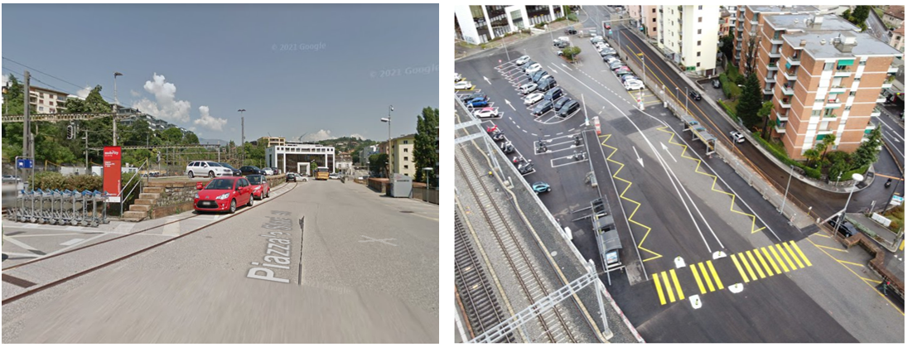
Figura 11: A sinistra foto prima dei lavori – A destra foto a demolizione avvenuta e spostamento completo dei posteggi e delle fermate bus a nord della stazione

Gli oneri per le attività di cui sopra ammontano:

 | CHF [mio]
Costi di costruzione parte genio civile e pavimentazione | 0.830
Costi di elettromeccanica | 0.081
Onorari di progettazione e Direzione Lavori | 0.195
IVA (7.7%). | 0.085
Totale lordo (IVA inclusa) e arrotondamento | 1.200

Programma di realizzazione

Procedura di approvazione dei piani
La procedura di approvazione del progetto è cantonale siccome la parte preponderante del progetto non è ferroviaria. Il Cantone pubblicherà quindi il progetto secondo la Legge sulle strade. Sulla base della Lferr art. 18 il progetto andrà comunque sottoposto all’Ufficio federale dei trasporti per formale preavviso, quest’ultimo è stato comunque contattato e l’iter di verifica preliminarmente discusso e consolidato bilateralmente.

Il programma lavori
Il nuovo sottopasso Genzana è il tassello di partenza per poter migliorare la qualità del trasporto pubblico e la fluidità del traffico privato nei pressi della stazione FFS di Lugano. I futuri Autosilo e il nodo intermodale Bus nei pressi dell’area Ex-Pestalozzi, come pure la nuova viabilità di Besso, sottostanno alla sua realizzazione. Dovranno essere impiegati dei ponti provvisori, in modo da mantenere l’esercizio del traffico ferroviario sulla tratta durante tutte le fasi di cantiere, garantendo una velocità di percorrenza dei treni di 50 km/h. Solo al termine dei lavori si potrà procedere con le sistemazioni finali e con l’installazione degli elementi della tecnica ferroviaria. Un’eventuale edificazione presso la terrazza della stazione dovrà attendere anch’essa la fine dei lavori.

Considerate queste esigenze ad oggi si prevede il seguente programma realizzativo:
- Pubblicazione: primavera 2023;
- Inizio lavori (lavori preparatori): luglio 2024;
- Posa ponti provvisori per i binari 3 e 2: giugno – agosto 2025 (vincolo FFS);
- Posa ponti provvisori per i binari 1 e 4: gennaio – febbraio 2026 (vincolo FFS);
- Rimozione ponti provvisori 1, 2, 3 e 4: gennaio – febbraio 2027 (vincolo FFS);
- Fine lavori: maggio 2027.

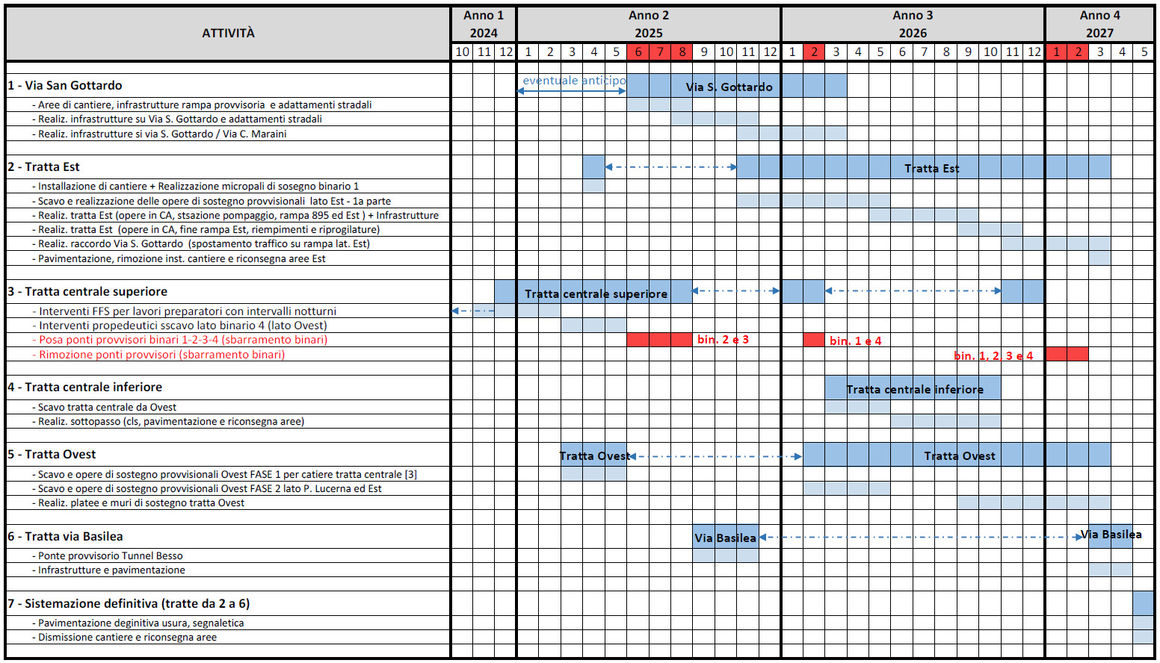
Figura 12: Programma Lavori schematizzato

Costi

Sottopasso Genzana
Il preventivo complessivo ammonta a CHF 39.62 milioni (credito lordo totale necessario) così ripartito secondo le categorie di costo:

 | CHF [mio]
Costi di costruzione SoGe e prestazioni di tecnica ferroviaria eseguite da FFS | 25.420
Onorari di progettazione e Direzione Lavori¹⁾ Genio Civile | 3.410
Onorari per progettazione tecnica ferroviaria da parte di FFS | 2.000
Imprevisti (ca. 10.0 % sulla base del preventivo PDef) ²⁾ | 3.083
IVA (8.1%) ³⁾ | 2.747
Occupazioni temporanee ed indennizzi espropriativi | 1.760
Lavori anticipatori – Demolizione rampa lato Nord-Est e risistemazione finale⁴⁾ | 1.200
Totale (IVA inclusa) e arrotondamento | 39.620

- Gli onorari di progettazione considerano gli onorari delle prestazioni di progettazioni per le fasi d’appalto e esecutive. Si segnala che il finanziamento per l’allestimento del progetto di pubblicazione viene anticipato tramite il messaggio 7421 del 19 settembre 2017.
- Il grado di attendibilità del +/- 10% rispecchia quanto previsto dalla normativa SIA 103 per la fase di progetto definitivo, con riferimento al 2021/4 trimestre.
- IVA: In seguito alla votazione del 25 settembre 2022, l'aliquota del 7.7% passerà all'8,1 %. Le spese principali, legate all’esecuzione, sono previste a partire da luglio 2024. Per questo motivo il credito viene calcolato con IVA pari a 8,1%.
- Vedi capitolo 4 - Lavori anticipatori – Demolizione rampa lato Nord-Est e sistemazione finale

Finanziamento

Basi di finanziamento
Per l'opera in oggetto, le fonti di finanziamento sono date dal Cantone ed i Comuni (CRTL) secondo la Convenzione per il finanziamento delle opere del PTL di seconda fase. Per la parte d’opera “Sottopasso Genzana” non sono previste fonti di finanziamento da parte della Confederazione.

Finanziamento Cantone e Comuni (CRTL)
I costi saranno assunti dal Cantone e dai Comuni facenti parte della CRTL. La suddivisione dei costi tra Cantone e Comuni CRTL è stabilita nella Convenzione relativa alla programmazione e al finanziamento delle opere previste nella seconda fase di attuazione del PTL e del PAL che includono anche la realizzazione della stazione FFS di Lugano (StazLu1-Modulo 3). Nella stessa è stata definita anche la ripartizione dei costi tra Cantone (58%) e CRTL (42%), risulta quindi la seguente ripartizione:

 | Costo preventivato  (base 2021/4 trim) | Finanziamento CH PAL1 | Città di Lugano / Massagno | Cantone Ticino | Comuni (CRTL)
 | CHF [mio] | CHF [mio] | CHF [mio] | CHF [mio] | CHF [mio]
Sottopassaggio Genzana | 39.620 | 0.00 | 0.00 | 22.980 | 16.640
 |  | 39.620

Piano direttore, Linee direttive e Piano finanziario
La presente richiesta di credito è in sintonia con il Programma di legislatura 2019-2023, Obiettivo 11 “Sviluppare le reti di trasporto, con priorità al trasporto pubblico, e garantire buone condizioni di mobilità”, in particolare con l’azione 11.3 “Attuare le misure prioritarie delle prime tre generazioni dei Programmi di agglomerato (…) quali strumenti di pianificazione della mobilità in modo coordinato con lo sviluppo degli insediamenti e del paesaggio”.

La spesa è contemplata nel Piano finanziario del settore 62 Strade cantonali alla posizione 622 11 05 04 e collegata all’elemento WBS 781 59 0241.

L'opera è prevista nella Convenzione tra Cantone e CRTL del 19 dicembre 2013 e vale quindi la partecipazione dei Comuni stabilita (42%), le cui entrate sono pianificate alla posizione 622 11 05 20, collegata al WBS 781 68 1101.

La spesa lorda prevista nel quadriennio 2020-2023 si attesta a CHF 2.0 mio, quella netta è valutata in CHF 16 mio. Nel quadriennio successivo (2024-2027), è pianificata una spesa lorda di CHF 35.0 mio e una netta stimata in CHF 20.3 mio. La spesa residua lorda pari a CHF 2.62 mio, rispettivamente netta CHF 1.52 mio, è prevista dopo il 2027.

La realizzazione proposta non ha conseguenze particolari sui conti di gestione corrente dello Stato, né sul personale.

Lo stanziamento del credito proposto con l’allegato decreto legislativo richiede l’approvazione da parte della maggioranza assoluta di membri del Gran Consiglio (cfr. art 5 cpv. 3 Legge sulla gestione e sul controllo finanziario dello Stato).

CONCLUSIONI
Il nodo della stazione FFS di Lugano costituisce un’opera fondamentale per la gestione della mobilità nel Luganese. Il nuovo manufatto viene riconosciuto e ha definito l’indirizzo per un intervento in grado di risolvere i problemi che toccano la rete viaria, i servizi di trasporto pubblico su gomma ed il traffico non motorizzato.

Sia da un punto di vista funzionale sia da quello cantieristico-realizzativo il nuovo sottopasso Genzana può essere considerato una parte integrante e fondamentale del progetto generale StazLu1-Modulo3.

Con il presente Messaggio si chiede di approvare il credito per la costruzione del nuovo sottopasso Genzana quale prima opera fondamentale in vista della realizzazione successiva dell’autosilo, del nodo intermodale Bus sull’area Ex-Pestalozzi e della discenderia RTTL, come pure la nuova viabilità di Besso. Si compie così un ulteriore passo verso la realizzazione delle opere pianificate dal progetto StazLu1 al fine di migliorare le condizioni di mobilità nel Luganese, adeguando le infrastrutture alle nuove necessità.
Sulla base di quanto precede vi invitiamo a voler approvare il disegno di Decreto legislativo allegato.

Vogliate gradire, signora Presidente, signore e signori deputati, l’espressione della nostra massima stima.

Per il Consiglio di Stato
Il Presidente: Claudio Zali
Il Cancelliere: Arnoldo Coduri

Disegno di

Decreto legislativo
concernente lo stanziamento di un credito netto di 22’980’000 franchi e autorizzazione alla spesa di 39'620'000 franchi per la progettazione e l’esecuzione del nuovo sottopasso Genzana nei Comuni di Lugano e Massagno nell’ambito dell’attuazione delle opere delle infrastrutture stradali e di interscambio e del Programma di agglomerato del Luganese
del …………

Il Gran Consiglio
della Repubblica e Cantone Ticino

visto il messaggio del Consiglio di Stato n. 8213 del 7 dicembre 2022,

decreta:

Art. 1
È stanziato un credito netto di 22’980’000 franchi ed è autorizzata la spesa di 39'620'000 franchi per la progettazione e l’esecuzione del nuovo sottopasso Genzana, nei Comuni di Lugano e Massagno, nell’ambito dell’attuazione delle opere delle infrastrutture stradali e di interscambio (progetto StazLu1, modulo 3) e del Programma di agglomerato del Luganese (PAL1).

Art. 2
Il credito è iscritto al conto investimenti del Dipartimento del territorio, Divisione delle costruzioni. I contributi e le entrate relative alle partecipazioni degli enti coinvolti sono iscritte nelle rispettive voci d’entrata.

Art. 3
¹Il presente decreto legislativo sottostà a referendum facoltativo.
²Esso entra in vigore immediatamente.

Gli importi di spesa netti tengono conto della partecipazione dei comuni della CRTL, ai sensi di quanto descritto in precedenza, per la quota attribuibile a questo oggetto.

